Instrukcja wprowadzania zmian dla Grantobiorców realizujących projekty w ramach konkursu „Cyberbezpieczne Wodociągi”.

Zasady wprowadzania zmian w Projekcie grantowym
Regulamin Konkursu „Cyberbezpieczne Wodociągi” oraz Umowa o powierzenie grantu
dopuszczają możliwość wprowadzania przez Grantobiorcę zmian w Projekcie grantowym.
Zgodnie z zapisami w § 17 pkt. 1 Umowy o powierzenie grantu, Grantobiorca nie jest uprawniony do wprowadzenia zmian w Projekcie grantowym, które mogłyby prowadzić do:
- zmiany celu Projektu grantowego;
- zmiany jego efektów i wskaźników wskazanych w zatwierdzonym Wniosku o przyznanie grantu;
- obniżenia oceny uprzednio zatwierdzonego Wniosku o przyznanie grantu.

Wszystkie pozostałe zmiany wymagają zgody KPG i zawarcia aneksu do Umowy.
Grantobiorca może złożyć wniosek o zmianę zakresu Projektu grantowego tylko raz w trakcie realizacji Projektu grantowego, nie później niż 60 dni kalendarzowych przed upływem okresu, o którym mowa w § 4 ust. 1 Umowy o powierzenie grantu.
Partner ocenia wniosek o zmianę zakresu Projektu grantowego w terminie 14 dni kalendarzowych.

Zmiany niewymagające zgody Partnera
Za zmianę nie uznaje się przesunięcia środków pomiędzy poszczególnymi kategoriami wydatków lub zadaniami w ramach tego samego obszaru, wynikające wyłącznie z dostosowania budżetu Grantu do wartości udzielonych zamówień, nie wymagają zgody Partnera ani zawarcia aneksu do Umowy, o ile zamówienia zostały udzielone zgodnie z obowiązującymi wytycznymi, Prawem zamówień publicznych, a dla zakupów poniżej progu zasady konkurencyjności - zgodnie z wewnętrznymi procedurami obowiązującymi u Grantobiorcy.
Wprowadzone zmiany, muszą nadal spełniać kryteria, które zdecydowały o przyznaniu Grantu. Nie jest dopuszczalna zmiana Projektu grantowego, w rezultacie której przestałby on spełniać kryteria wyboru projektów grantowych.
- Składanie Wniosku o zmianę w systemie SORG
W celu wprowadzania zmian w Projekcie grantowym, Grantobiorca zobowiązany jest do złożenia Wniosku o zmianę w module korespondencji w systemie SORG: https://sorg.cppc.gov.pl/panel/login.
Wniosek o zmianę musi zawierać:
- uzasadnienie planowanych zmian;
- wygenerowaną nową wersję Wniosku o przyznanie grantu z systemu LSI;
- zaktualizowany Załącznik nr 4, wypełniany podczas składania Wniosku przyznanie grantu lub przesłany za pośrednictwem systemu SORG po ocenie eksperta.
W Załączniku należy uwzględnić zmiany, które spowodowane zostaną zmianą we Wniosku o przyznanie grantu.
Wprowadzone zmiany należy oznaczyć poprzez wypełnienie danej komórki żółtym kolorem.
- Wprowadzanie zmian we Wniosku o przyznanie grantu w systemie LSI
Do wprowadzania zmian we Wniosku o przyznaniu grantu służy Symulator w systemie LSI.
W celu wygenerowania nowej wersji Wniosku o przyznanie grantu, którą należy przekazać wraz z Wnioskiem o zmianę w systemie SORG, Grantobiorca powinien wykonać następujące kroki:

Krok 1. Logowanie do systemu LSI
Należy zalogować się do systemu LSI (https://lsi.cppc.gov.pl/) i wybrać z panelu bocznego zakładkę → „Symulator” → „Lista umów”.
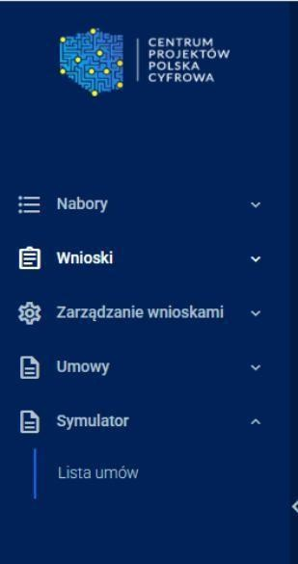

Krok 2. Wybór właściwej umowy
Po wybraniu z listy umów umowy, w której będą wprowadzane zmiany, zweryfikuj na widoku głównym czy jest to aktualna wersja wniosku (najprościej zrobić to weryfikując datę realizacji projektu, czy jest do 31.12.2026 r.).

Krok 3. Import aktualnej wersji Wniosku o przyznanie grantu
Jeżeli Grantobiorca podpisywał aneks wydłużający okres realizacji projektu, a w systemie LSI nie jest widoczna aktualna wersja Wniosku o przyznanie grantu, należy:
- pobrać plik .TXT przesłany wraz z aneksem wydłużającym okres realizacji projektu;
- zaimportować plik w systemie LSI za pomocą przycisku → „Importuj plik wniosku”.

Po zaimportowaniu pliku, należy go zapisać, a następnie kliknąć przycisk → „Do symulacji” znajdujący się przy danej umowie.
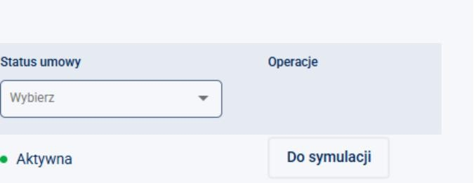

Krok 4. Wprowadzenie zmian
Po wykonaniu powyższej czynności wyświetli się Wniosek o przyznanie grantu wraz ze wszystkimi polami.
Grantobiorca ma możliwość wprowadzenia stosownych zmian we Wniosku o przyznanie grantu.
Po ich wprowadzeniu należy zweryfikować poprawność sekcji/grupy/formularza, aby zidentyfikować ewentualne błędy.
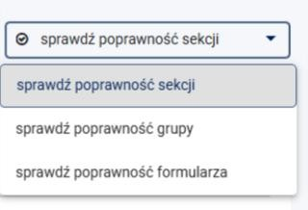

Krok 5. Zapisanie i eksport Wniosku
Po wprowadzeniu wszystkich niezbędnych zmian oraz weryfikacji poprawności Wniosku przyznanie grantu, w systemie LSI, należy kliknąć w przycisk → „Zapisz i eksportuj plik wniosku”.
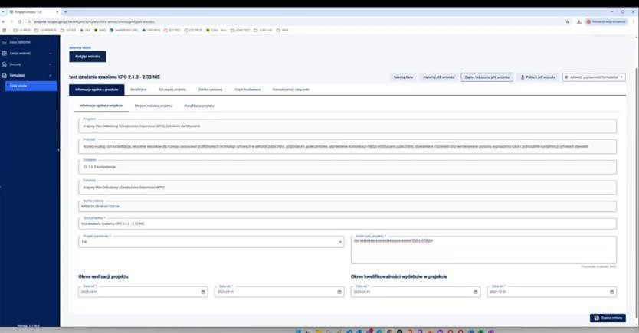

Krok 6. Przygotowanie pliku do przesłania w systemie SORG
Po wykonaniu eksportu wygeneruje się plik w formacie .TXT.
Plik należy następnie spakować do formatu .RAR, aby możliwe było jego przesłanie za pośrednictwem systemu SORG.
Ważne:
Plik Wniosku o przyznanie grantu należy przekazać w formacie .RAR, zawierającym plik .TXT.
Po wypakowaniu plik Wniosku nadal będzie miał format .TXT, co umożliwi jego późniejszy eksport do systemu LSI po zatwierdzeniu zmian.
Nie należy przekazywać Wniosku o przyznanie grantu wyłącznie w formacie .PDF.
Przekazanie Wniosku w formacie .PDF spowoduje konieczność ponownego przesłania dokumentu w wymaganym formacie, ponieważ tylko plik .TXT może zostać wyeksportowany do systemu LSI.

